Uchwała Nr 21/07
Zarządu Powiatu w Olecku
z dnia 16 maja 2007r.

w sprawie powołania komisji konkursowej w celu wyłonienia kandydata na stanowisko dyrektora w Liceum Ogólnokształcącym im. Jana Kochanowskiego w Olecku

Na podstawie art.36a ust 5 i art. 5c pkt 2 ustawy z dnia 7 września 1991 r. o systemie oświaty (Dz.U. z 2004 r. Nr 256, poz. 2572 z późn. zm.), rozporządzenia Ministra Edukacji Narodowej i Sportu z dnia 23 października 2003 r. w sprawie regulaminu konkursu na stanowisko dyrektora szkoły lub placówki i trybu pracy komisji konkursowej (Dz.U. Nr 189, poz. 1855) oraz rozporządzenia Ministra Edukacji Narodowej i Sportu z dnia 6 maja 2003 r. w sprawie wymagań, jakim powinna odpowiadać osoba zajmująca stanowisko dyrektora oraz inne stanowisko kierownicze w poszczególnych typach szkół i placówek (Dz. U. Nr 89, poz. 826 z późn. zm.)

§ 1

Powołuje się komisję konkursową do przeprowadzenia konkursu w celu wyłonienia kandydata na stanowisko dyrektora w Liceum Ogólnokształcącym im. Jana Kochanowskiego, ul. Kościuszki 29. w następującym składzie:

1. Maria Wanda Dzienisiewicz przewodniczący –przedstawiciel organu prowadzącego
2. Maria Duda przedstawiciel organu prowadzącego
3. Urszula Nejfert przedstawiciel organu prowadzącego
4. Anna Cieśluk przedstawiciel kuratorium oświaty
5. Elżbieta Trejnis przedstawiciel kuratorium oświaty
6. Teresa Piszczek przedstawiciel kuratorium oświaty
7. Elżbieta Guziejko przedstawiciel rady pedagogicznej
8. Anna Kisiel przedstawiciel rady pedagogicznej
9. Mariusz Raczkowski przedstawiciel rodziców
10. Krzysztof Prusko przedstawiciel rodziców
11. Jerzy Wojnowski przedstawiciel NSZZ „Solidarność”
12. Józef Siwko przedstawiciel ZNP

§ 2

Tryb pracy komisji reguluje rozporządzenie Ministra Edukacji Narodowej i Sportu w sprawie regulaminu konkursu na stanowisko dyrektora szkoły lub placówki i trybu pracy komisji konkursowej.

§ 3

Uchwała wchodzi w życie z dniem podjęcia.

Członkowie Zarządu:

1. Maria Wanda Dzienisiewicz
Starosta Olecki
2. Andrzej Kisiel

3. Krzysztof Locman Stanisław Lucjan Ramotowski

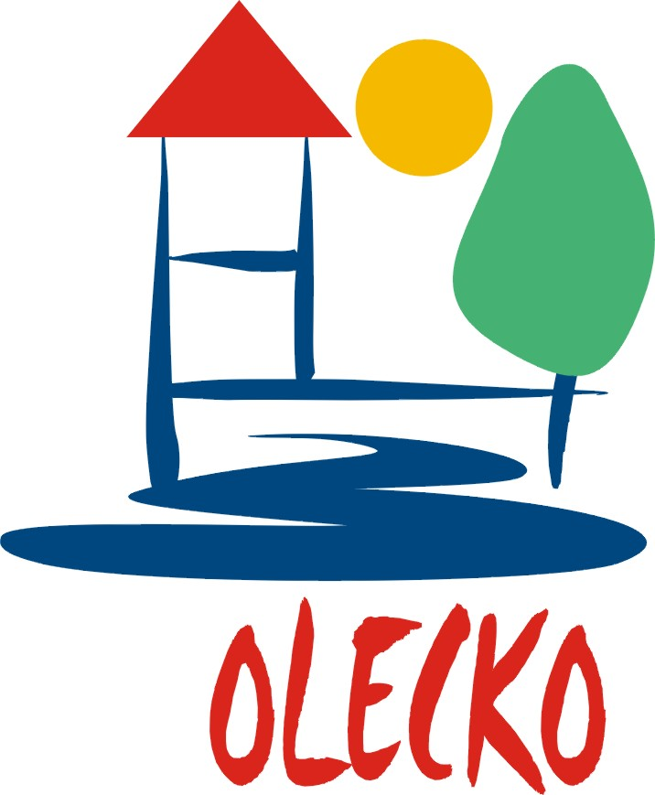

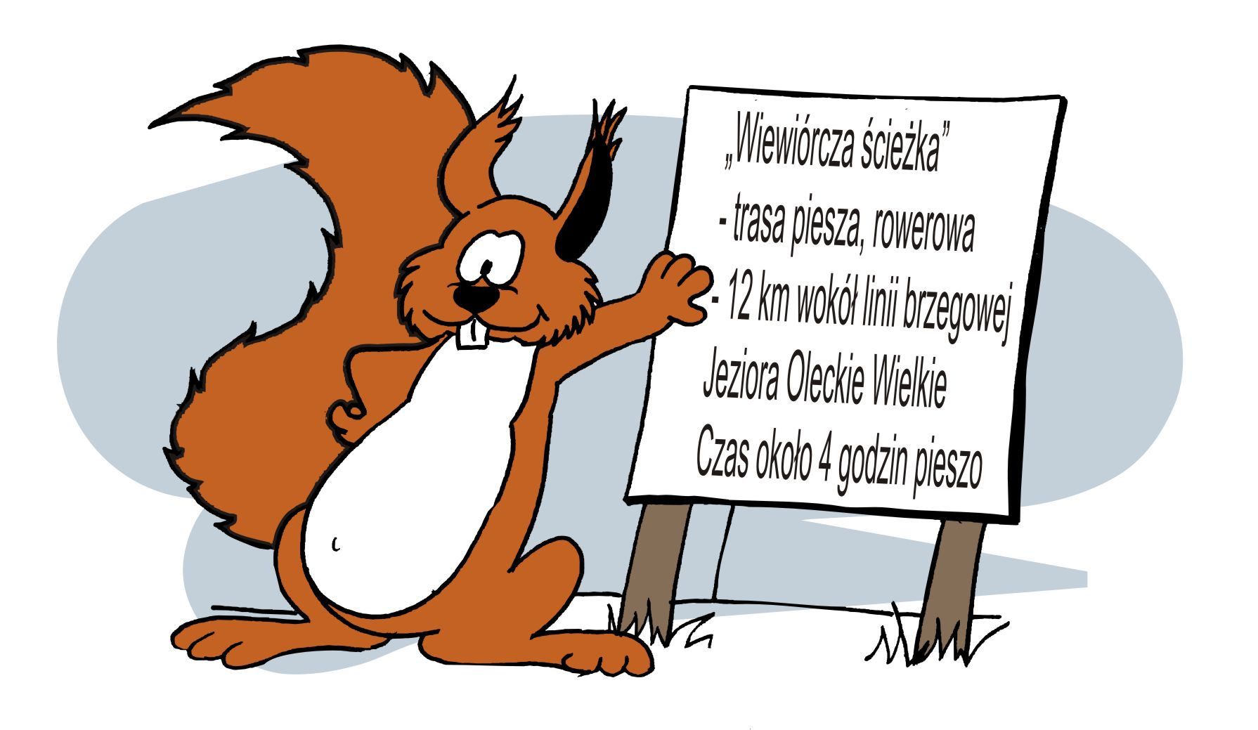

G M I N A O L E C K O

